XVIII Заочная Сибирская олимпиада по оригами 2014-2015
Задание для 1 категории (1-2 класс)
Задание 1. Сложите по схемам лягушку и зайчика.
Лягушка (автор Светлана Соколова)
1. Возьмите зелёный квадрат  размером 9×9 | 2. Боковые углы опустите к вершине. сложите базовую форму Треугольник.  Треугольник перегните пополам.
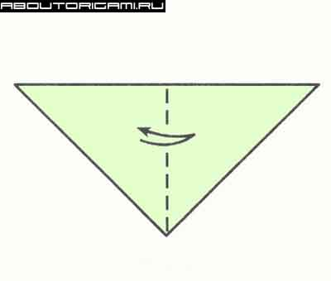 | 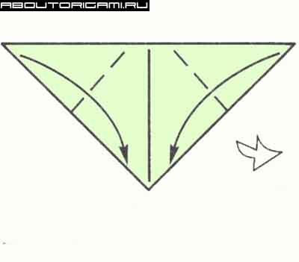
3. Теперь отогните опущенные уголки | 4. Верхнюю часть опустите, поднимая карманы под наклоном
 | 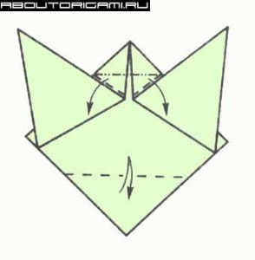
5. Согните нижние углы, пряча их внутрь | 6. Уголки согните от себя.  Верхние уголки опустите.
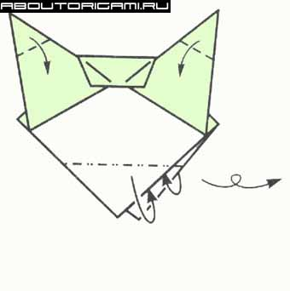 | 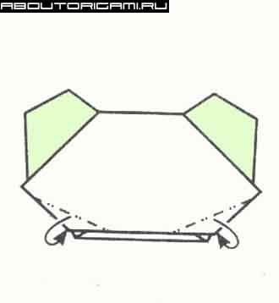
7. Приклейте глаза.
 | 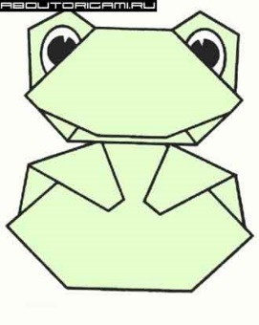

Зайчик (автор Соколова Светлана)
1. Сложите базовую форму Треугольник. 2. Снизу поднимите полоску.
Перегните треугольник пополам.
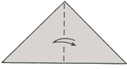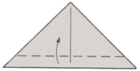
3. Переверните деталь на другую сторону. 4. Боковые части поднимите к линии
перегиба.
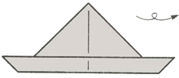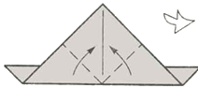
5. Верхние части опустите. 6. Прямой угол перегните. Переверните
на другую сторону и поверните.
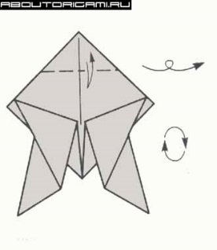
7. 8.
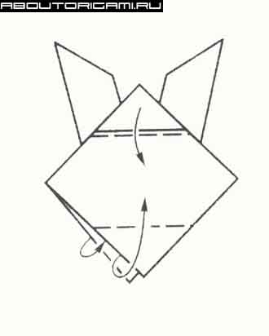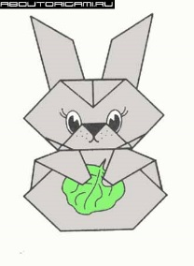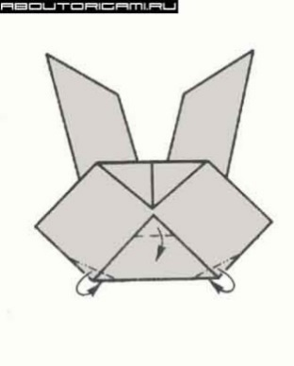

Тело для животных.

1. Сложите базовую форму треугольник. 2. Углы опустите к вершине
прямого угла.

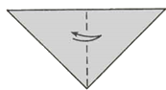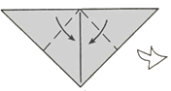

3. Опущенные уголки отогните под наклоном, 4. Уголки вогните внутрь.
оставив небольшие складки.
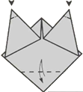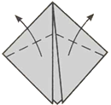
5. 6.
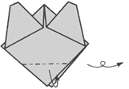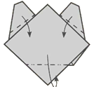

7. Полученное туловище подходит для всех зверюшек.
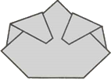

Задание 2.
Создайте слайд мультфильма по сказкам Сутеева,
героями которого являются лягушонок и зайчонок.
Размер слайда А4.

